LEI N° 274, de 28 de maio de 2010.

Dispõe sobre a Circulação, Transporte e Mobilidade Municipal e Urbana, bem como da hierarquização do sistema viário e dimensionamento das vias públicas para o Município de Ermo e dá outras providências.

MARCOS LEONE OLIVEIRA, Prefeito Municipal de Ermo, Estado de Santa Catarina. Faço saber a todos os habitantes deste município, que a Câmara Municipal aprovou e eu sanciono a seguinte Lei:

Art. 1º Esta Lei dispõe sobre a Circulação, Transporte e Mobilidade Municipal e Urbana, de Ermo hierarquizando e dimensionando as vias públicas, bem como sua definição para novos parcelamentos, revogando-se disposições contrárias.

Art. 2º São partes integrantes desta Lei:

I - Anexo 01 - Tabelas de características geométricas das vias municipais;
II- Anexo 02 - Tabelas de características geométricas das vias urbanas;
III - Anexo 03 - Perfis das vias municipais;
IV - Anexo 04 - Perfis das vias urbanas;
V - Anexo 05 - Dimensões mínimas para retornos;
VI - Anexo 06 - Mapa do sistema viário municipal;
VII - Anexo 07 - Mapa do sistema viário urbano da sede;
VIII - Anexo 08 – Demarcação de áreas de estacionamento e avanços de calçadas;
IX - Anexo 9 – Uso de recuos das edificações como área de estacionamento.

CAPÍTULO I
DISPOSIÇÕES PRELIMINARES

Art. 3º A função da reestruturação do sistema viário consiste em garantir locomoção com segurança e fluidez, não somente privilegiando o deslocamento de automóveis, mas de outros modos como a pé, bicicleta, ônibus, motocicletas e outros.

Art. 4º A mobilidade urbana privilegia o uso das vias pelos pedestres através de atividades de lazer, de vizinhança, comunitárias e de trabalho.

Art. 5º As vias possuem o papel de ordenação da ocupação urbana, tornando-se eixos de desenvolvimento da malha urbana, possuindo usos ou atividades diferenciadas, necessitando por isso diferentes dimensões e tipos de pavimentação, arborização ou iluminação e demarcações de faixas de estacionamento.

Art. 6º Constituem objetivos da presente Lei:

I - induzir o desenvolvimento equilibrado da área urbana do Município, a partir da relação entre circulação e uso e ocupação do solo, face aos vínculos existentes entre o ordenamento da mobilidade e sistema viário e o estabelecimento das condições adequadas ao desenvolvimento das diversas atividades no meio urbano;

II - adaptar a malha viária existente às melhorias das condições de circulação;

III - hierarquizar as vias urbanas, bem como implementar soluções visando maior fluidez no tráfego, de modo a assegurar segurança e conforto;

Art. 7º O sistema de transporte público do Município deverá ser objeto de plano específico, quando justificado por suficiente demanda, de acordo com as diretrizes estabelecidas na Lei do Plano Diretor Municipal, bem como com o estabelecido por esta Lei.

Art. 8º Para os fins desta Lei, entende-se por:

I - Acesso: o dispositivo que permite a interligação para veículos e pedestres entre: logradouro público e propriedade pública ou privada; propriedade privada e áreas de uso comum em condomínio; logradouro público e espaço de uso comum em condomínio;

II - Acostamento: é parte da via diferenciada da pista de rolamento destinada à parada ou estacionamento de veículos, em caso de emergência, e à circulação de pedestres e bicicletas, quando não houver local apropriado para esse fim;

III - Alinhamento: a linha divisória entre o terreno e o espaço público;

IV - Calçada ou passeio: parte da calçada ou da pista de rolamento, neste último caso, separada por pintura ou elemento físico separador, livre de interferências, destinada à circulação exclusiva de pedestres e, excepcionalmente, de ciclistas;

V - Estacionamento: o espaço público ou privado destinado à guarda ou estacionamento de veículos, constituído pelas áreas de vagas e circulação;

VI - Faixa de manutenção de vias: faixa paralela à pista de rolamento das vias, em ambos os lados;

VII - Logradouro público: é o espaço livre destinado pela municipalidade à circulação, parada ou estacionamento de veículos, ou à circulação de pedestres, tais como calçada, parques, áreas de lazer, calçadões”.;

VIII - Malha urbana: o conjunto de vias do município;

IX - Meio-fio: a linha composta de blocos de cantaria ou concreto que separa o passeio da faixa de rolamento ou do acostamento;

X - Nivelamento: a medida do nível da soleira de entrada ou do nível do pavimento térreo considerando a grade da via urbana;

XI - Pista de rolamento: é a parte da via normalmente utilizada para a circulação de veículos, identificada por elementos separadores ou por diferença de nível em relação às calçadas, ilhas ou aos canteiros centrais;

XII - Seção normal da via: a largura total ideal da via, sendo a distância entre os alinhamentos prediais para as vias urbanas;

XIII - Sistema viário: o conjunto de vias que, de forma hierarquizada e articulada com as vias locais, viabilizam a circulação de pessoas, veículos e cargas;

XIV - Via de circulação: o espaço organizado para a circulação de veículos, motorizados ou não, pedestres e animais, compreendendo a pista de rolamento, passeios, acostamentos e canteiros centrais;

XV - Via municipal ou via rural: o conjunto de vias do município, excluídas as vias urbanas, classificadas e hierarquizadas segundo critério funcional;

XVI - Via urbana: o conjunto de vias da sede urbana classificadas e hierarquizadas segundo critério funcional. São as ruas, avenidas, vielas, ou caminhos e similares abertos à circulação pública, situados na área urbana, caracterizados principalmente por possuírem imóveis edificados ao longo de sua extensão.

Art. 9º A Prefeitura Municipal será responsável pelo disciplinamento do uso das vias de circulação no que concerne:

I - Ao estabelecimento de locais e horários adequados e exclusivos para carga e descarga e estacionamento de veículos;

II - Ao estabelecimento de rotas especiais para veículos de carga, de produtos perigosos ou não, e para veículos turísticos e de fretamento;

III - À estruturação de vias de circulação para pedestres, a partir da organização e urbanização da sede urbana e do incentivo ao turismo;
IV - Ao estabelecimento de áreas de estacionamento ao longo das vias em pontos adequados;

V - Ao estudo sobre a necessidade da instalação de placas de sinalização e quantidades necessárias de redutores de velocidade (Avenida Pedro Simon e rodovia SC-448) dentre outras, objetivando agilizar o tráfego dos veículos nestas vias, ficando a cargo do município, por meio do órgão municipal competente;

VI - Ao estabelecimento de normas sobre as condições para a implantação de locais de paradas de ônibus ao longo das vias, se for o caso;

VII - À colocação de placas e mobiliário urbano ao longo das vias;

VIII - À implantação de canteiros ao longo das vias conforme consta nesta lei, com espécies determinadas pelo plano de arborização urbana e paisagismo;

IX - Ao procedimento de rebaixamento dos meio-fios e instalação de outros dispositivos de modo a possibilitar e facilitar o deslocamento de portadores de necessidades especiais e idosos;

X - À padronização de calçadas, de acordo com estudos específicos, para utilização de pisos e revestimentos adequados.

Art. 10. Aos proprietários ou inquilinos cujos imóveis possuam testadas para vias públicas, compete:

I - Proceder à remoção e desobstrução de todo e qualquer obstáculo nas calçadas e passeios como escadas, rampas de acesso à edificação fora do alinhamento predial, placas, tocos de árvores, entre outros, tornando o trânsito livre para pedestres, de modo particular aos portadores de necessidades especiais e idosos;

II - Utilizar material antiderrapante para a pavimentação dos passeios e garantir a regularidade do pavimento;

III - Realizar a limpeza e conservação de lotes vagos e proceder ao fechamento dos mesmos em todas as divisas se necessário;

§ 1º Para estabelecimentos comerciais a permissão para a colocação de mesas e cadeiras nos passeios será mediante autorização do órgão municipal competente e deverá ser liberada somente em dias úteis a partir das 18h30m e sábados, domingos e feriados a partir das 14 horas.

§ 2º A demarcação e delimitação de faixa a ser utilizada para locação de mesas e cadeiras e outros correlatos deverá ser realizada de modo a deixar livre no mínimo uma faixa de 1,50 m (um metro e meio) de largura correspondente a uma cadeira de rodas e uma pessoa de cada lado.
Art. 11. É obrigatória a adoção das disposições da presente Lei em todos os empreendimentos imobiliários, loteamentos, desmembramentos, unificações ou arruamentos que vierem a ser executados no município de Ermo.

Parágrafo único. A Prefeitura Municipal de Ermo fiscalizará a execução das vias de que trata o caput deste artigo.

Art. 12. Os atos administrativos necessários para o cumprimento do disposto nesta Lei, serão definidos através de decreto.

CAPÍTULO II

DA HIERARQUIZAÇÃO DAS VIAS MUNICIPAIS OU RURAIS

Art. 13. Para efeito desta Lei, a hierarquia viária do Município de Ermo compreende as seguintes categorias de vias, conforme Anexo 01 (características geométricas), Anexo 03 (perfil das vias) e Anexo 06 (Mapa do sistema viário municipal):

I - Rodovias Estaduais: compreende a SC-483, ligação da sede urbana de Ermo a Jacinto Machado e Araranguá e a SC-448 que faz ligação do município a BR-101 e ao município de Turvo;

II - Vias Municipais Principais: finalidade de promover a circulação no interior do município. Compreende as vias de maior tráfego, de interligação entre as principais comunidades rurais, e onde trafega o transporte escolar e que em várias ocasiões liga a municípios vizinhos;

III - Vias Municipais Secundárias: caracterizada pelo deslocamento do tráfego local, de baixa velocidade. Compreende as demais vias rurais do município.

CAPÍTULO III

DA HIERARQUIZAÇÃO DAS VIAS URBANAS DA SEDE

Art. 14. Para efeito desta Lei, a hierarquia viária da área urbana da sede de Ermo compreende as seguintes categorias de vias, conforme Anexo 07 (Mapa do sistema viário urbano da sede):

I - Vias de Tráfego Especial: caracterizadas pela concentração do tráfego local e pela predominância de atividades comerciais e serviços de pequeno porte. Tem a finalidade de estruturar a mobilidade na sede urbana, sendo estas as principais vias de acesso à sede urbana e além de representar os eixos de maior importância local, fazem importantes ligações viárias com a rodovia estadual que dá acesso ao município, assim como liga a várias estradas vicinais importantes do município e suas localidades rurais. As vias apresentam características particulares que se diferenciam entre si e das demais, possuindo todas sentido duplo. Deve prioritariamente apresentar sinalização horizontal e vertical adequada, além de dispositivos de segurança ao pedestre e acesso aos portadores de necessidades especiais.

a) Compreendem entre elas trecho da SC-448 e SC-483 inserido no perímetro urbano da sede e Avenida Pedro Simon.

II - Vias Coletoras: caracterizadas como aquelas destinadas a coletar e distribuir o trânsito que tenha necessidade de entrar ou sair das vias de trânsito rápido, possibilitando o trânsito dentro das regiões da cidade por serem as vias com menores problemas de interrupção, continuidade e com caixas relativamente largas, sendo que algumas delas apresentam certa concentração de estabelecimentos comerciais e serviços, com presença constante de pedestres. Destinam-se a transportar maiores volumes de tráfego realizando importantes ligações entre as diversas regiões das áreas urbanas bem como a importantes vias urbanas. Apresentam sinalização horizontal e vertical adequada, além de dispositivos de segurança ao pedestre e acesso aos portadores de necessidades especiais.

a) Correspondem às ruas Oscar Nagel, Professora Maria Aguiar Schmidt, Arnaldo Nápoli, Inácio Modesto Machado.

III - Vias Locais: configuradas pelas vias de mão dupla e baixa velocidade, caracterizada por interseções em nível não semaforizadas, destinada apenas ao acesso local ou a áreas restritas mais relacionadas ao uso residencial, promovendo a distribuição do tráfego local. Compreende as demais vias urbanas e diretrizes viárias.

Seção I
Das Vias

Art. 15. As vias a serem criadas em novos loteamentos ou oficializadas em projeto urbanístico da Prefeitura serão classificadas como vias locais, se não houver necessidade de outra classe de via.

§ 1º Os parâmetros de novas vias deverão seguir as dimensões mínimas constantes nos Anexos 01, 02, 03 e 04.

§ 2º Nos casos de abertura de novas ruas e calçadas ou reforma das existentes, é obrigatória, nas confluências de vias, a execução de rampa para acesso de pessoas com necessidades especiais.

§ 3º Nas vias de tráfego especial e coletoras deverão ser adaptadas rampas para acesso de pessoas portadores de necessidades especiais, de acordo com a NBR-9050 da Associação Brasileira de Normas Técnicas (ABNT).

Art. 16. Para abertura de novas vias deverá ser seguida a fluência do traçado do entorno, evitando a falta de continuidade de vias locais.

Parágrafo único. As vias de tráfego especial e coletoras não poderão ter seu traçado interrompido na abertura de novos loteamentos, devendo ser prevista a continuidade.

Art. 17. Nos terrenos lindeiros às vias que constituem o sistema rodoviário estadual (SC-448, ligação da sede urbana de Ermo com a BR-101 e ao município de Turvo; e SC-483, ligação da sede urbana de Ermo com o município de Jacinto Machado), será obrigatório o respeito à faixa de domínio determinada pelo Departamento Estadual de Infra-Estrutura (DEINFRA).

Art. 18. As vias a serem abertas serão destinadas exclusivamente à circulação, não podendo ser computadas como áreas para estacionamento de uso público ou privado das unidades imobiliárias lindeiras a estas vias.

Art. 19 As vias poderão ter gabaritos maiores do que os dispostos na tabela do Anexo 02, conforme determinação técnica do Executivo Municipal.

Art. 20. Novas vias poderão ser definidas e classificadas por Decreto Municipal de acordo com esta Lei, sempre com a finalidade de acompanhar a expansão e urbanização da cidade.

Art. 21. As vias deverão ter sinalizações horizontal e vertical, de acordo com critérios estabelecidos na legislação nacional de trânsito.

Seção II
Das Dimensões das Vias

Art. 22. Ficam considerados os elementos apresentados nos Anexos 01 e 02 da presente Lei para o dimensionamento das vias.

Art. 23. Todas as vias existentes e pavimentadas permanecem com a caixa atual.

Art. 24. O órgão municipal competente poderá requerer a utilização da faixa de manutenção das vias rurais, quando houver necessidade, sendo a negociação feita diretamente com o proprietário, estudado caso a caso.

Art. 25. É obrigatório recuo mínimo de 5,00 m (cinco metros) para as novas edificações em vias municipais principais e secundárias, a partir da faixa de manutenção.

Seção III
Da Implantação das Vias

Art. 26. A implantação das vias deverá ser a mais adequada às condições locais do meio físico, em especial quanto à otimização das obras de terraplanagem necessárias para a abertura das vias e implantação de edificações.

Art. 27. O desenho geométrico das vias de circulação deverá obedecer às normas técnicas especificadas pela Associação Brasileira de Normas Técnicas - ABNT, bem como os Anexos 01, 02, 03 e 04.

Art. 28. As vias deverão acompanhar as curvas de nível do terreno e evitar a transposição de linhas de drenagem naturais ou córregos, sendo aceitáveis rampas de até 20% (vinte por cento) em trechos não superiores a 150,00 m (cento e cinqüenta metros).

Art. 29. Deve ser evitada a remoção de vegetação e implantação de obras de terraplanagem junto a córregos e linhas de drenagem natural.

Parágrafo único. Entende-se por linhas de drenagem natural as feições topográficas em que ocorre uma concentração de fluxo das águas pluviais, independentemente do fluxo possuir caráter permanente ou não.

Art. 30. A implantação de vias deverá estar vinculada a um projeto paisagístico de suas calçadas, de modo a proporcionar qualidade paisagística e, em alguns casos (como em rodovias dentro de perímetro urbano), para promover a desaceleração dos veículos.

CAPÍTULO IV

DAS CICLOVIAS

Art. 31. Considera-se a implantação de ciclovias na sede urbana do Município como uma alternativa importante de meio de transporte para o trabalhador e de lazer para a população.

Art. 32. Ciclovias é a pista própria destinada à circulação de ciclos, separada fisicamente do tráfego comum.

Art. 33. Na implantação das ciclovias é necessária a execução de sinalização vertical e horizontal e implantação de paraciclos em pontos próximos a espaços de uso público como escolas, postos de saúde, praças.

Art. 34. A determinação das vias que receberão as ciclovias no sistema viário urbano poderá ser definida por Decreto Municipal de acordo com esta Lei.

CAPÍTULO V

DAS ÁREAS DE ESTACIONAMENTO

Art. 35. Poderão ser estabelecidos critérios de porte de veículos e horários para estacionamento, utilizando-se para tanto da sinalização de regulamentação, por meio da placa R-6b prevista no Anexo II da Lei Federal 9.503/97 – Código de Trânsito Brasileiro.

Art. 36. O Município deverá adotar projetos de pavimentação com a implantação de avanço de calçadas nas esquinas, em frente a escolas, hospitais, locais de instalação de paraciclos, entre outros, que facilitam a visualização dos locais de estacionamento.

Art. 37. Fica permitido o uso dos recuos das edificações como área de estacionamento, exclusivamente nas vias do Setor Especial da Rodovia e nas vias coletoras, nas seguintes condições:

I - Instalar guia rebaixada;

II - Deixar liberado o espaço reservado para o passeio sem dificultar a mobilidade dos pedestres;

III - Não utilizar integralmente as fachadas das edificações comerciais para vagas de veículos de forma a dificultar a entrada de pedestres, pessoas idosas ou portadores de deficiências físicas;

IV - Sinalizar este espaço com placas, com a utilização de elementos de paisagismo ou diferenciação de nível;

V - Dar preferência as áreas de estacionamento nos fundos da edificação comercial, principalmente quando se tratar de comércio de grande porte.

CAPÍTULO VI

REMOÇÃO DE BARREIRAS NAS CALÇADAS

Art. 38. A remoção de barreiras nas calçadas consiste na retirada de obstáculos, empecilhos, desníveis abruptos, tocos de árvores entre outros, que possam existir nos passeios calçados ou locais de concentração de pessoas como praças, para proporcionar trânsito livre para idosos, portadores de necessidades especiais e população em geral e evitar acidentes.

§ 1º O plantio de árvores deverá obedecer ao Plano de Arborização Urbana e Paisagismo.

§ 2º Fica proibida a colocação de placas de propaganda ao longo das calçadas.

§ 3º. A instalação de estacionamento de bicicletas deverá ser realizada somente nos locais pré-determinados pela prefeitura municipal.

CAPÍTULO VII

DAS SANÇÕES E PENALIDADES

Art. 39. São infrações a esta lei, puníveis com multa:

I - Implantar em novos loteamentos vias que não obedeçam as dimensões mínimas estabelecidas nesta lei;

II - Não executar rampa para acesso de pessoas com necessidades especiais, quando da abertura de novas vias;

III - Não obedecer ao recuo obrigatório para novas construções na área rural;
IV - Colocar placas de propaganda ao longo das calçadas e passeios;
V - Não executar o plantio de árvores de acordo com o Plano de Arborização Urbana e Paisagismo.

§ 1º A cada infração cometida será aplicada multa em valor entre R$ 300,00 e R$ 30.000,00.

§ 2º Os valores de multa estabelecidos no § 1º serão corrigidos anualmente pelo Índice de Preços ao Consumidor Amplo - IPCA, medido pela Fundação Instituto Brasileiro de Geografia e Estatística – IBGE.

§ 3º A multa será aplicada fundamentadamente após o devido processo administrativo.

§ 4º O infrator deverá custear com recursos próprios as obras de reparo por atos praticados que venham a ferir o disposto nesta Lei.

§ 5º As sanções previstas neste artigo não excluem demais penalidades previstas em Leis Federais e Lei Estadual, por atos lesivos que venham contribuir para a ocorrência de danos ambientais.

CAPÍTULO VIII

DAS DISPOSIÇÕES FINAIS

Art. 40. Deverá ser providenciada a instalação de guias rebaixadas, rampas, sinalização horizontal e vertical indicativa, como faixas de pedestres, placas com nomes de ruas, locais, bairros, órgãos públicos, entre outros.

Art. 41. A implantação de todas as vias em novos parcelamentos, tais como loteamentos e condomínios urbanísticos, são de inteira responsabilidade do empreendedor, sem custos para o município, salvo casos específicos previstos por Lei.

Parágrafo único. O loteador deverá solicitar antecipadamente as diretrizes de arruamento onde constará a orientação para o traçado das vias, onde for necessário, em especial na Zona Residencial, de acordo com esta Lei (Anexo 07).

Art. 42. Esta Lei entrará em vigor na data de sua publicação, revogando-se todas as disposições em contrário.

Prefeitura Municipal de Ermo - SC, em 28 de maio de 2010.

MARCOS LEONE OLIVEIRA
Prefeito Municipal

Registre-se e Publique-se.

CÁSSIO ANDREI FONTANA SIMÃO
Secretário de Administração e Finanças Interino

ANEXO 01 - Tabelas de características geométricas das Vias Municipais ou Rurais

Categorias das vias | Seção normal da via (m) | Pista de rolamento (m) | Faixa de manutenção  (m) | Inclinação mínima ⁽¹⁾  (%) | Rampa máxima ⁽²⁾  (%)
Via Municipal Principal | 15,00 | 8,00 | (E) 3,50  (D) 3,50 | 0,5 | 20
Via Municipal Secundária | 12,00 | 6,00 | (E) 3,00  (D) 3,00 | 0,5 | 20
⁽¹⁾ Da seção transversal tipo.
⁽²⁾ Rampas aceitáveis em trecho de via cujo comprimento não exceda 150 m (cento e cinqüenta metros).

ANEXO 02 - Tabela de características geométricas das Vias Urbanas da Sede (dimensões mínimas)

Categorias  das vias | Caixa mínima da via (m) | Pista de rolamento  Mínima (m) | Faixa de Estacionamento (m) | Passeio (m) | Canteiro Central  (m) | Inclinação mínima (%)⁽¹⁾ | Rampa máxima (%)⁽²⁾
Via de Tráfego Especial ⁽³⁾ | 16,50 | 6,00 | (D) 2,25 | (D)2,25  (D)2,25 | 1,50 | 0,5 | 20
Via Coletora ⁽³⁾ | 15,50 | 6,00 | (E) 2,25  (D) 2,25 | (E)2,50  (D)2,50 | - | 0,5 | 20
Vias Locais ⁽³⁾ | 15,50 | 6,00 | (E) 2,25  (D) 2,25 | (E)2,50  (D)2,50 | - | 0,5 | 20
Ciclovia ⁽⁴⁾ | 1,50 | 1,50 | - | - | - | 0,5 | 7
⁽¹⁾ Da seção transversal tipo.
⁽²⁾ Rampas aceitáveis em trecho de via cujo comprimento não exceda 150 m (cento e cinqüenta metros).
⁽³⁾ Características geométricas mínimas.
⁽⁴⁾ Dimensões mínimas a serem seguidas quando da implantação de ciclovias

ANEXO 03 - Perfis das Vias Municipais ou Rurais

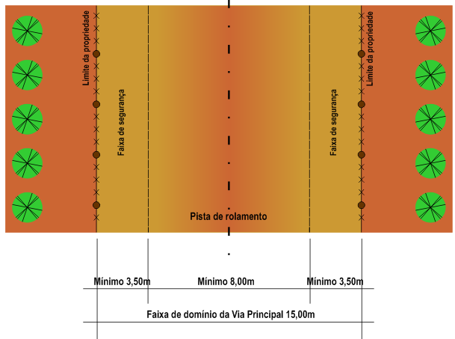

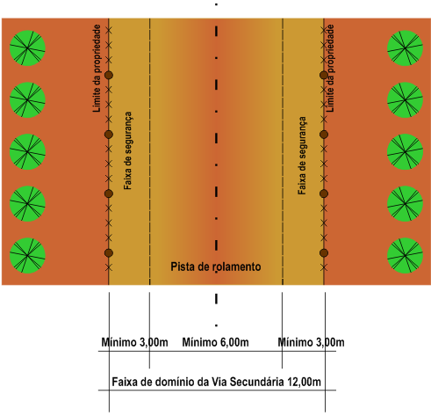

ANEXO 04 - Perfis das Vias Urbanas da Sede

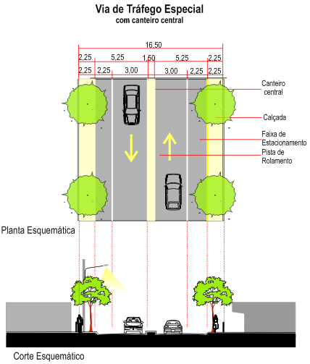

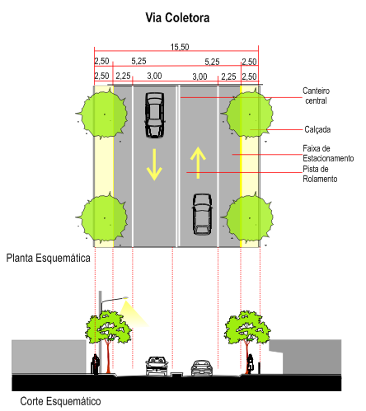
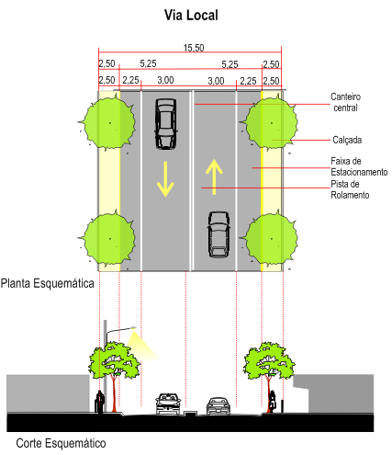

ANEXO 05 - Dimensões mínimas para retornos

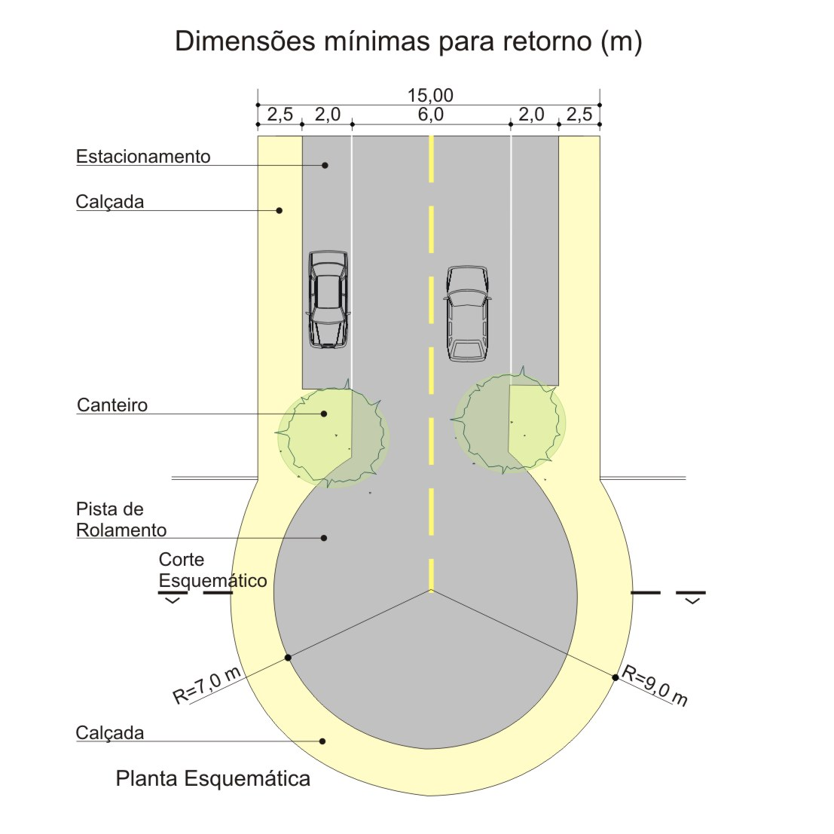

ANEXO 06 - Mapa do Sistema Viário Municipal

ANEXO 07 - Mapa do Sistema Viário da Sede Urbana

ANEXO 08 - Demarcação de áreas de estacionamento e avanços de calçadas

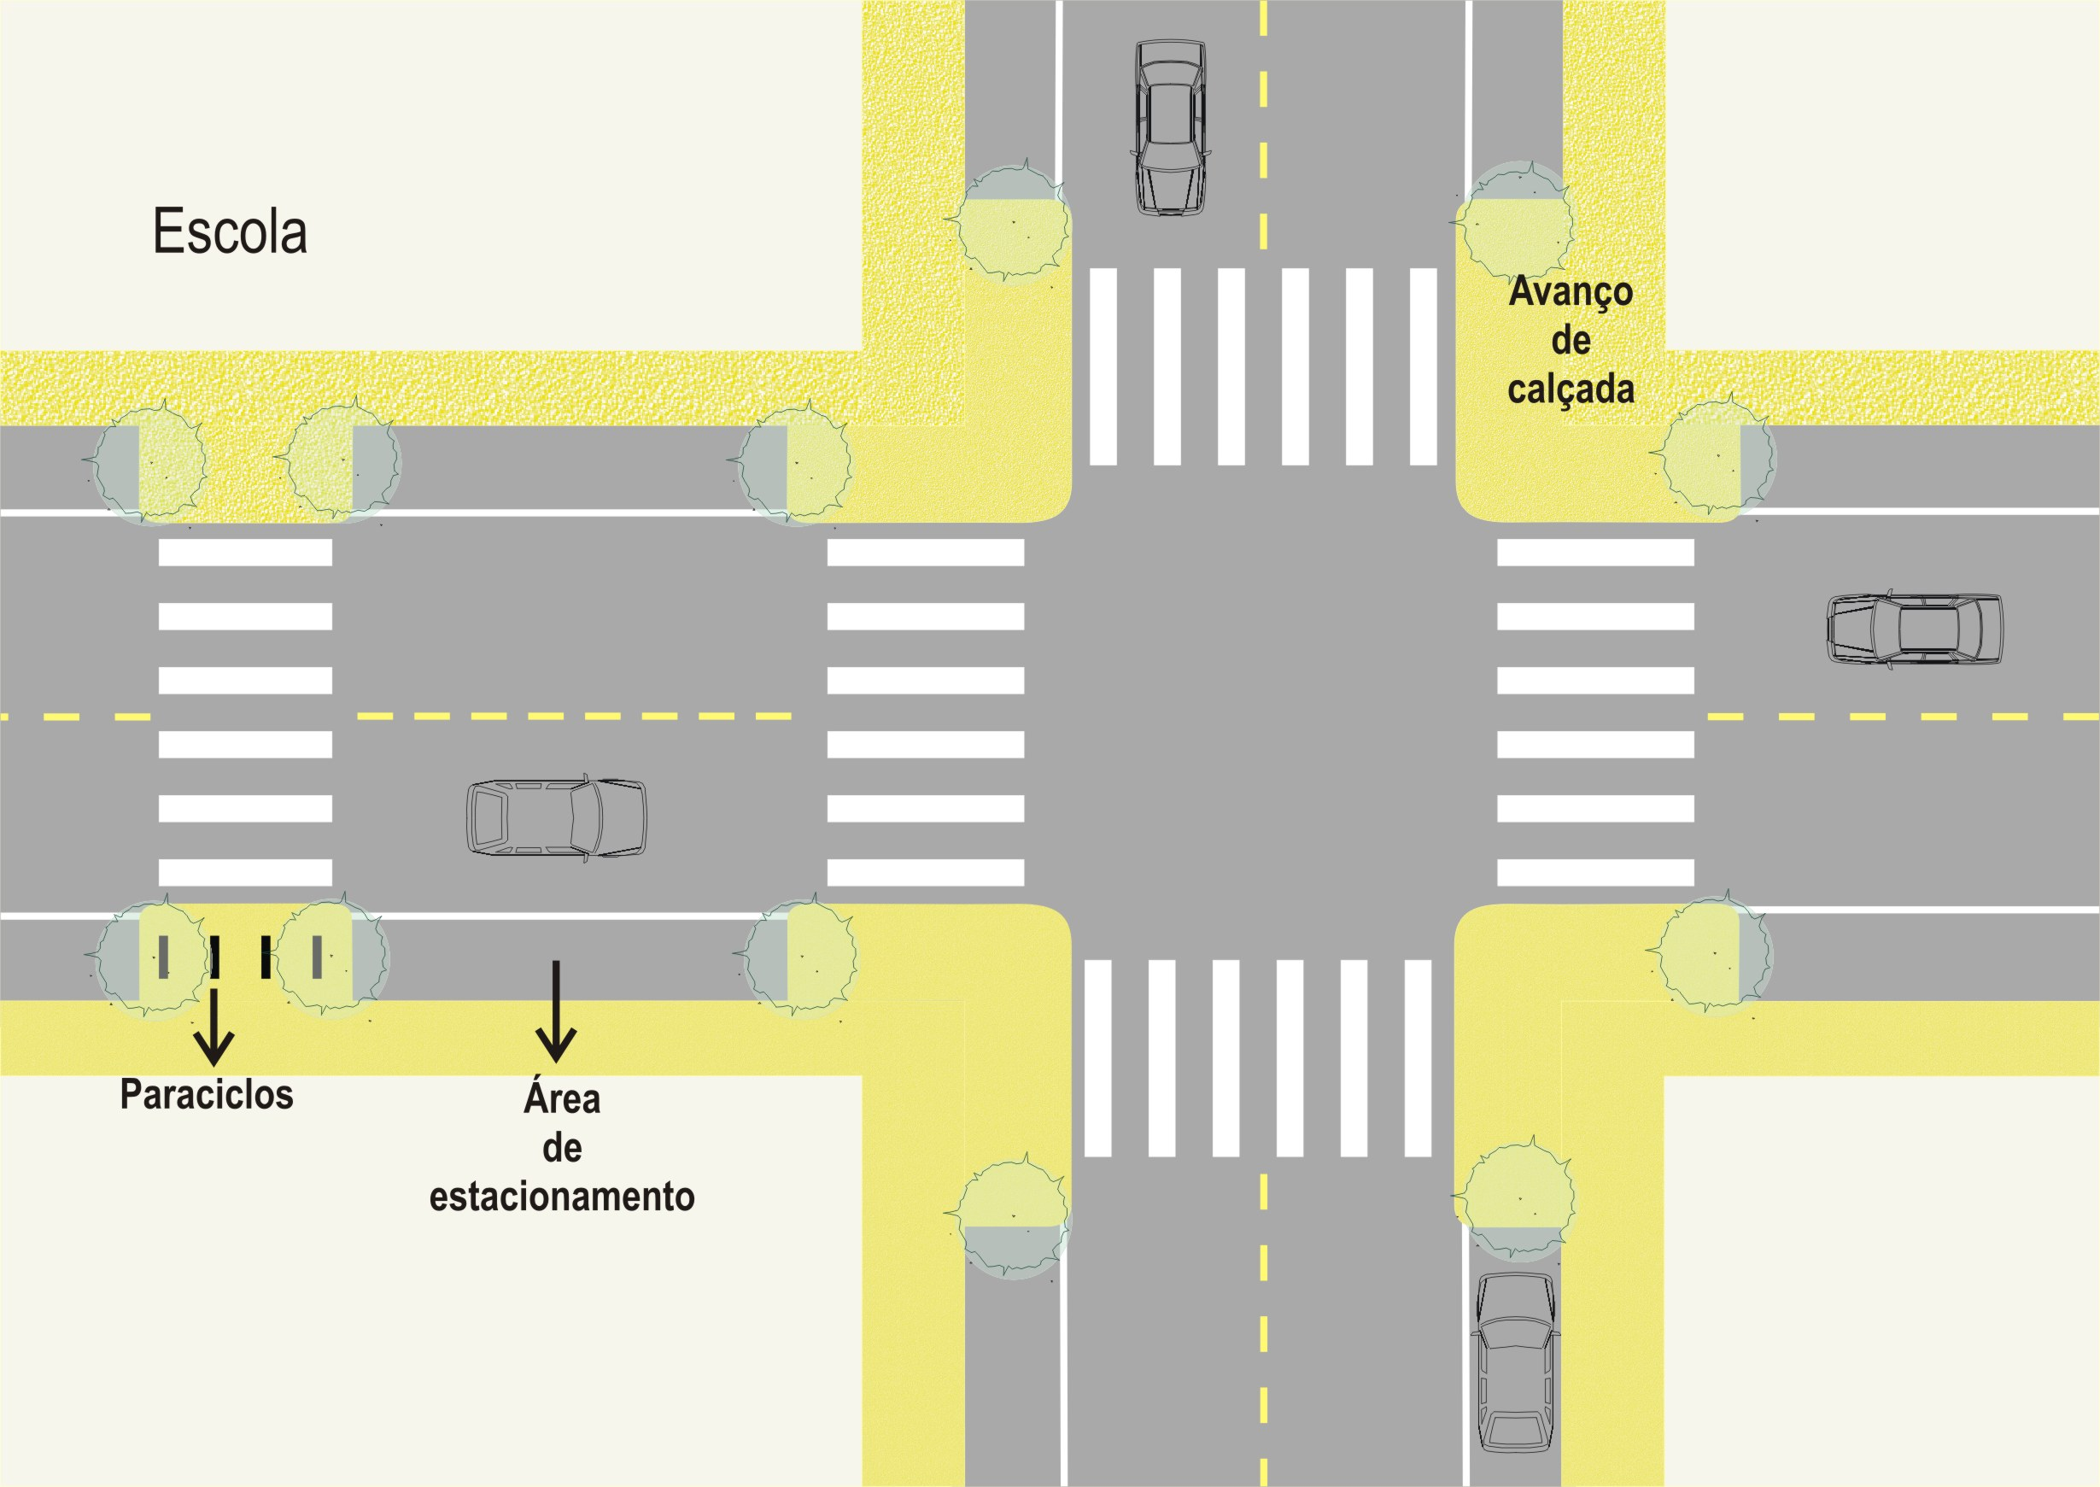
Fonte: CONSORCIO HARDT-ENGEMIN, 2009.

ANEXO 9 - Uso de recuos das edificações como área de estacionamento

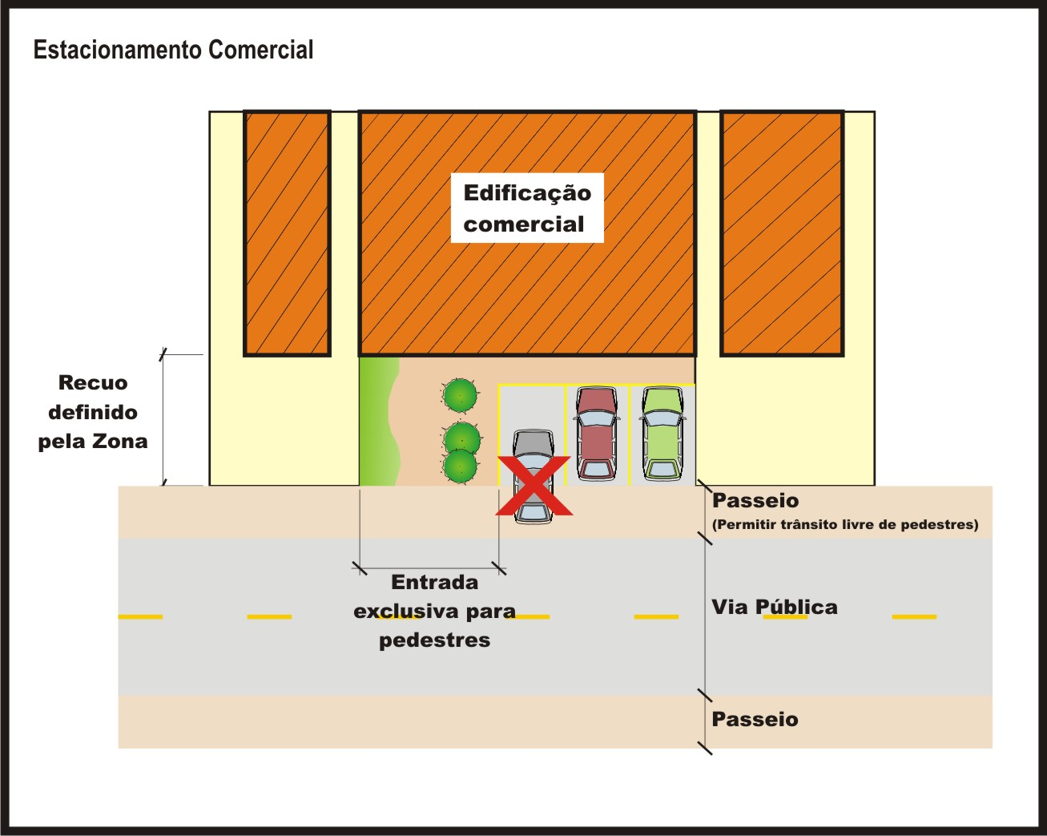
Estacionamento em frente ao ponto comercial
Fonte: CONSORCIO HARDT-ENGEMIN, 2009.

Prefeitura Municipal de Ermo - SC, em 28 de maio de 2010.

MARCOS LEONE OLIVEIRA
Prefeito Municipal

Registre-se e Publique-se.

CÁSSIO ANDREI FONTANA SIMÃO
Secretário de Administração e Finanças Interino

SUMÁRIO

CAPÍTULO I DAS DISPOSIÇÕES PRELIMINARES..................................................... Art. 3º

CAPÍTULO II DA HIERARQUIZAÇÃO DAS VIAS MUNICIPAIS............................. Art. 13

CAPÍTULO III DA HIERARQUIZAÇÃO DAS VIAS URBANAS DA SEDE................. Art.14
Seção I Das Vias ....................................................................................... Art.15
Seção II Das Dimensões das Vias............................................................. Art. 22
Seção III Da Implantação de Vias.............................................................. Art. 26

CAPÍTULO IV DAS CICLOVIAS..................................................................................... Art. 31

CAPÍTULO V DAS ÁREAS DE ESTACIONAMENTO................................................. Art.35

CAPÍTULO VI DA REMOÇÃO DE BARREIRAS NAS CALÇADAS.......................... Art. 38

CAPÍTULO VII DAS SANÇÕES E PENALIDADES......................................................... Art. 39

CAPÍTULO VIII DAS DISPOSIÇÕES FINAIS.................................................................. Art. 40

